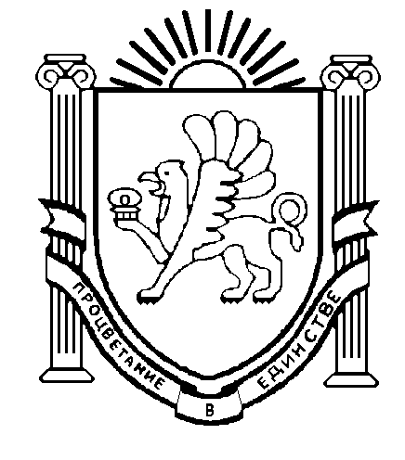
ПЕРВОМАЙСКИЙ СЕЛЬСКИЙ СОВЕТ
СИМФЕРОПОЛЬСКОГО РАЙОНА
РЕСПУБЛИКИ КРЫМ
5-я сессия III созыва
РЕШЕНИЕ

декабря 2024 года с. Первомайское №- /24

О внесении изменений в Решение Первомайского сельского совета №-208/24 от 11.06.2024 «Об утверждении «Положения об оплате труда выборных
должностных лиц и муниципальных служащих администрации
Первомайского сельского поселения Симферопольского района Республики Крым»

В соответствии с ч.2 ст.53 Федерального закона от 06.10.2003 года № 131-ФЗ «Об общих принципах организации местного самоуправления в Российской Федерации», Законом Республики Крым от 21.08.2014 года № 54-ЗРК «Об основах местного самоуправления в Республике Крым», Законом Республики Крым от 10.09.2014 № 76-ЗРК «О муниципальной службе в Республике Крым», Законом Республики Крым от 16.09.2014 года № 77-ЗРК «О реестре муниципальных должностей в республике Крым», Законом Республики Крым от 16.09.2014 года № 78-ЗРК «О реестре должностей муниципальной службы в Республике Крым», Законом Республики Крым 09.12.2014 года № 26-ЗРК/2014 «О порядке присвоения и сохранения классных чинов муниципальных служащих в Республике Крым», ст.135, 143, 144 Трудового кодекса Российской Федерации, Постановлением Совета Министров Республики Крым от 26.09.2014 года № 362 «О предельных нормативах формирования расходов на оплату труда депутатов, выборных должностных лиц местного самоуправления, муниципальных служащих в Республике Крым» (в ред. Постановлений Совета министров Республики Крым от 15.12.2014 N 519, от 30.07.2015 N 439, от 01.09.2015 N 514, от 09.12.2015 N 781, от 13.07.2016 N 333, от 30.10.2017 N 567, от 09.02.2018 N 56, от 17.12.2018 N 636, от 12.11.2019 N 623, от 15.11.2019 N 643, от 28.12.2019 N 811, от 16.12.2022 N 1174, от 13.12.2023 N 888, от 22.12.2023 N 946), Законом Республики Крым от 07.12.2023 года N 496-ЗРК/2023 «О бюджете Республики Крым на 2024 год и на плановый период 2025 и 2026 годов», Уставом муниципального образования Первомайское сельское поселение Симферопольского района Республики Крым, с целью определения условий оплаты труда выборных должностных лиц, осуществляющих свои полномочия на постоянной основе и муниципальных служащих администрации Первомайского сельского поселения Симферопольского района Республики Крым, Первомайский сельский совет Симферопольского района Республики Крым РЕШИЛ:

- Внести изменение в Приложение 1 к решению 38-й сессии II созыва Первомайского сельского совета от 11.06.2024г. №-208/24:
  - Изложить подпункт 1.3, пункта 1, статьи 2 в следующей редакции:
«1.3. премия за выполнение особо важных и сложных заданий по итогам работы»
  - Дополнить пункт 4 статьи 5 абзацем следующего содержания:
«– дополнительного материального стимулирования в виде премии за выполнение особо важных и сложных заданий по итогам работы за год в соответствии с Указом Главы Республики Крым, нормативными правовыми актами Республики Крым.».
  - Дополнить статьей 5 следующего содержания:

«5. Премия за выполнение особо важных и сложных заданий
1. Лицам, замещающим муниципальные должности, может выплачиваться премия за выполнение особо важных и сложных заданий за счет средств экономии фонда оплаты труда. Предельными размерами премия не ограничивается.
2. Материальное стимулирование (поощрение, премирование) лиц, замещающих муниципальные должности, за счет средств иных межбюджетных трансфертов из бюджета Республики Крым бюджетам муниципальных образований осуществляется в порядке, определенном Первомайским сельским советом Симферопольского района Республики Крым.
3. В соответствии с Указом Главы Республики Крым, нормативными правовыми актами Республики Крым может производиться дополнительное материальное стимулирование лиц, замещающих муниципальные должности, в виде премии за выполнение особо важных и сложных заданий по итогам работы за год. Данная выплата не включается в расчет при начислении среднемесячной и среднедневной заработной платы на период служебной командировки, выплаты отпускных, компенсации за неиспользованный отпуск и выходного пособия.
4. Премия за выполнение особо важных и сложных заданий председателю Первомайского сельского совета-главе администрации Первомайского сельского совета Симферопольского районного производится на основании решения Первомайского сельского совета Симферопольского района Республики Крым.»
  - Считать статью 5 статьёй 6, статью 6 статьёй 7 Приложения 1 к решению 38-й сессии II созыва Первомайского сельского совета от 11.06.2024г. №-208/24.
- Внести изменение в Приложение 2 к решению 38-й сессии II созыва Первомайского сельского совета от 11.06.2024г. №-208/24:
2.1. Дополнить статью 7 пунктом 8 следующего содержания: «В соответствии с Указом Главы Республики Крым, нормативными правовыми актами Республики Крым может производиться дополнительное материальное стимулирование муниципальных служащих, в виде премии за выполнение особо важных и сложных заданий по итогам работы за год. Данная выплата не включается в расчет при начислении среднемесячной и среднедневной заработной платы на период служебной командировки, выплаты отпускных, компенсации за неиспользованный отпуск и выходного пособия.».
2.2. Дополнить п. 4 статьи 11 абзацем следующего содержания:
«–дополнительного материального стимулирования в виде премии за выполнение особо важных и сложных заданий по итогам работы за год в соответствии с Указом Главы Республики Крым и нормативными правовыми актами Республики Крым.».
- Обнародовать настоящее решение путём размещения его в сетевом издании «Официальный сайт Первомайского сельского поселения Симферопольского района Республики Крым» Эл № ФС 77-87680 от 25.06.2024, http://pervomayskoe-rk.ru, на Портале Правительства Республики Крым, а также на информационных стендах администрации Первомайского сельского поселения.
4.Настоящее решение вступает в силу после его официального опубликования.
5.Контроль за исполнением данного решения возложить на Председателя Первомайского сельского совета - главу администрации Первомайского сельского поселения- Л.Н.Пархоменко.

Председатель Первомайского сельского
совета – глава администрации
Первомайского сельского поселения Л.Н.Пархоменко

